Le costruzioni semplici sono tipologie di edifici in muratura che rispettano determinate prescrizioni, le quali consentono di effettuare un calcolo della struttura notevolmente semplificato. A differenza di strutture più complesse, il calcolo può essere affrontato in modo agevole anche in assenza di appositi strumenti di calcolo.
Rientrano in questa categoria gli edifici in muratura ordinaria ed armata, sia se di nuova costruzione che esistenti.
I requisiti richiesti sono riassunti nei seguenti 12 punti.
1. Continuità della muratura fino in fondazione
La muratura portante deve essere continua fino in fondazione. Sono ammesse configurazioni in elevazione di strutture simili a quella riportata in “a” di figura 1, mentre non sono ammesse quelle con configurazione in elevazione simili a quella riportata in “b” della stessa figura.
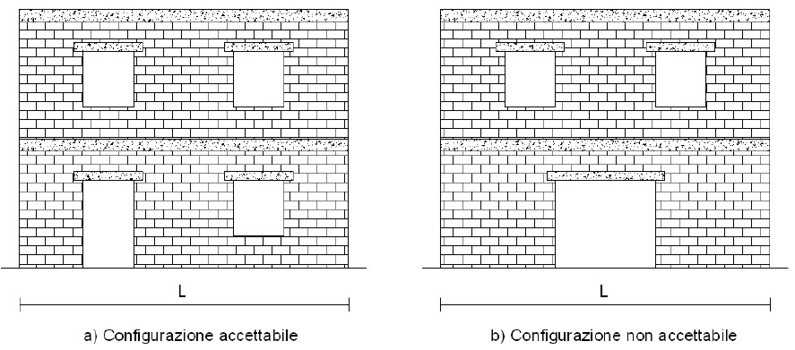
Figura 1 – a) Configurazione di parete accettabile; b) Configurazione di parete non accettabile
2. L’interpiano non deve essere superiore a 3.5 m.
3. Il numero dei piani non deve essere superiore a 3 per edifici in muratura ordinaria ed a 4 per quelli in muratura armata.
4. La lunghezza del lato maggiore può essere al massimo tre volte quella del lato minore
Si intendono come lati ai fini della verifica quelli del rettangolo che include perfettamente l’edificio. Dati i lati del suddetto rettangolo “a” e “b”, con “a” < “b”, la verifica si ritiene soddisfatta quando è verificata la seguente condizione:
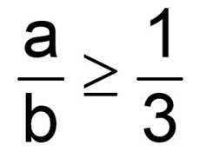 (1)
Secondo questa prescrizione non sono ammesse configurazioni in pianta come quella riportata in “a” di figura 2, mentre sono accettate configurazione come quella riportata in “b” della stessa figura. Nel primo caso il rapporto tra il lato minore e quello maggiore è 5/16 = 0.3125, minore del limite 1/3. Nel secondo caso, anche se la pianta è più irregolare, rientra nella corrente prescrizione di normativa in quanto il rettangolo che inscrive la pianta dell’edificio ha lati tale che il loro rapporto sia 7/16 = 0.4375, maggiore del limite 1/3.
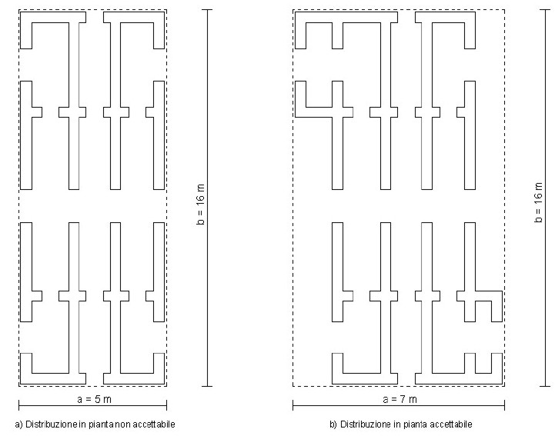
Figura 2 – a) Distribuzione in pianta non accettabile; b) Distribuzione in pianta accettabile
5. La snellezza delle pareti deve essere inferiore a 12.

6. Il carico variabile deve essere non superiore a 3.0 kN/m².

7. L’edificio deve essere regolare sia in pianta che in elevazione

Affinché un edificio sia regolare, devono essere rispettate tutte le prescrizioni riportate nel punto 7.2.2 del D.M. 14/01/2008 (Per un trattamento completo sulla regolarità delle costruzioni in muratura è possibile scaricare il documento Prescrizioni per la regolarità degli edifici in muratura).
8. Prescrizioni per sistemi di parete
In ciascuna delle due direzioni dell’edificio devono essere previsti due sistemi di parete. Per ogni sistema di parete, la lunghezza complessiva, al netto delle aperture, deve essere non inferiore al 50% della dimensione della costruzione nella medesima direzione. La distanza tra questi due sistemi di pareti in direzione ortogonale al loro sviluppo longitudinale in pianta non deve essere inferiore al 75% della dimensione della costruzione nella medesima direzione (ortogonale alle pareti – vedi figura 3). In definitiva, devono essere verificate le seguenti condizioni a’ > 0.5 ∙ a (2.a) b’ > 0.75 ∙ b (2.b)
dove
- a’ è la somma delle lunghezze degli elementi idonei (che rispettano la tabella 7.8.II del D.M. 14/01/2008) di ogni singolo sistema di pareti;
- a è la dimensione dell’edificio nella direzione parallela a quella del sistema di pareti che si sta considerando;
- b’ è la distanza tra i sistemi di pareti;
- b è la lunghezza massima dell’edificio nella direzione ortogonale a quella dei sistemi di pareti.
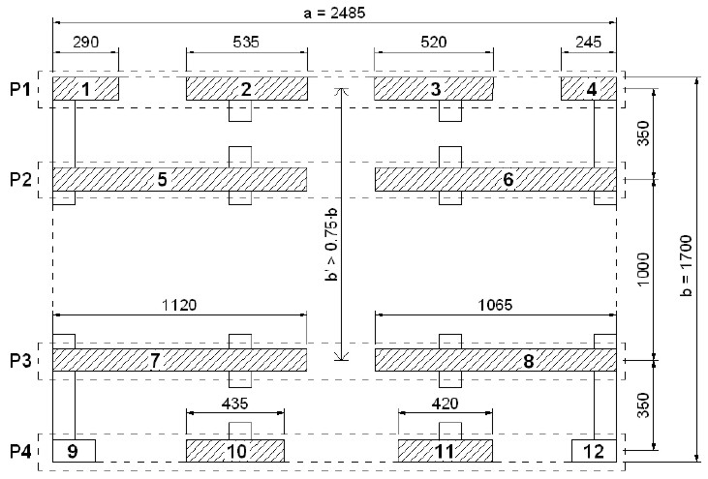
Figura 3
Per capire meglio il concetto, si effettua di seguito un piccolo esempio. Presa in considerazione la pianta di figura 3, la parete denominata con P1 è composta da quattro maschi murari. La somma delle lunghezze dei quattro maschi è pari a a’ = 1590 cm. Tenendo conto della (2.a) e della lunghezza dell’edificio si ha:
a’ = 1590 cm > 0.5 ∙ 2485 cm = 1242.5 cm
La somma delle lunghezze dei maschi murari della parete P1 è maggiore del 50% della lunghezza dell’edificio nella medesima direzione per cui la parete può essere considerata il primo sistema di pareti.
Prendiamo adesso in considerazione la parete P4. Per le loro modeste dimensioni, ipotizziamo che i maschi indicati con i numeri 9 e 12 non rispettano i requisiti richiesti dalla tabella 7.8.II del D.M. 14/01/2008, per cui non computabili. Rimangono come elementi idonei quelli denominati con i numeri 10 ed 11 la cui somma delle lunghezze è pari a a’ = 855 cm. Tenendo conto della (2.a) e della lunghezza dell’edificio si ha: a’ = 855 cm < 0.5 ∙ 2485 cm = 1242.5 cm
Per questa parete la somma delle lunghezze dei maschi murari è inferiore al 50% della lunghezza dell’edificio nella medesima direzione, per cui la parete P4 non è idonea a costituire il secondo sistema di pareti.
Non essendo idonea la parete P4, si analizza la parete P3. Per quest’ultima la somma delle lunghezze dei maschi murari è pari a a’ = 2185 cm. Tenendo conto della (2.a) e della lunghezza dell’edificio si ha: a’ = 2185 cm > 0.5 ∙ 2485 cm = 1242.5 cm
Per questa parete la somma delle lunghezze dei maschi murari è maggiore del 50% della lunghezza dell’edificio. Per essere idonea a costituire il secondo sistema di pareti occorre verificare che la distanza degli interassi tra le pareti P1 e P3 sia maggiore o uguale del 75% della lunghezza dell’edificio nella direzione ortogonale a quella delle stesse pareti. Tenendo conto della (2.b) e della lunghezza dell’edificio nella direzione ortogonale a quella delle pareti si ha b’ = 1350 cm > 0.75 ∙ 1700 cm = 1275 cm
In definitiva, le pareti P1 e P3 costituiscono i due sistemi di pareti richiesti.
Per concludere, diciamo brevemente che un sistema di pareti può essere composto anche da più pareti. Per esempio, se la somma delle lunghezze dei maschi murari della parete P3 fosse inferiore al 50% della lunghezza dell’edificio, si sarebbe potuto unire alla parete P4 (sommando i maschi di entrambe le pareti). Per verificare la (2.b), si prende come distanza tra l’asse della parete P1 ed il baricentro delle pareti P3 e P4.
9. Almeno il 75% dei carichi verticali sia portato da pareti che facciano parte del sistema resistente alle azioni orizzontali
Le pareti che fanno parte del sistema resistente alle azioni sismiche sono quelle che rispettano i limiti imposti dalla 7.8.II del D.M. 14/01/2008. In definitiva, le pareti che non rispettano i suddetti limiti possono portare al massimo il 25% dei carichi verticali.
10. La distanza massima tra due pareti parallele deve essere di 7 m per la muratura ordinaria e di 9 per la muratura armata.
11. Il rapporto tra l‘area della muratura resistente nelle due direzioni e la superficie lorda dell’edificio deve rispettare i limiti riportati nella tabella 1
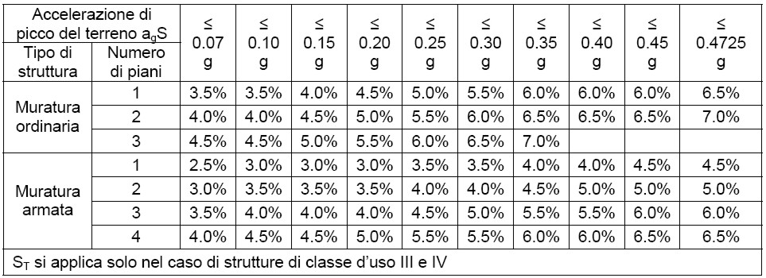
Tabella1 – Percentuale di area di sezione resistente
Il rapporto tra l‘area della muratura resistente e la superficie lorda dell’edificio deve rispettare i limiti riportati nella tabella 1. Tale rapporto deve essere rispettato per ogni piano della costruzione e per ognuna delle due direzioni principali. In formule si h 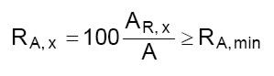 (3.a) 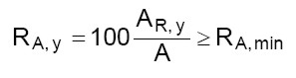(3.b)
dove
- A_{R,x} ed A_{R,y} sono le aree di muratura resistente in direzione x ed y rispettivamente;
- A è la superficie lorda dell’edificio;
- R_{A,x} ed R_{A,y} rappresentano il rapporto delle aree sopra riportate espresse in percentuale rispettivamente in direzione x ed y;
- R_{A,min} è il valore minimo della percentuale di muratura riportato nella tabella 1.
L’area A_{R,x} (considerazioni analoghe valgono anche per A_{R,y}) è data dalla somma di tutti gli elementi in muratura paralleli ad x, che sono idonei alla resistenza sismica, cioè tutti gli elementi che rispettano i requisiti della tabella 7.8.II del D.M. 14/01/2008. Prendendo in considerazione la pianta riportata in figura 4, ed ipotizzando che gli elementi “9” e “12” non rispettino i requisiti della tabella 7.8.II del D.M. 14/01/2008 si ha:
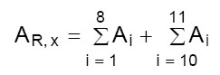
dove A_{i} è l’area dell’i-esimo elemento in direzione x. Analogamente si procede per gli elementi in direzione y.
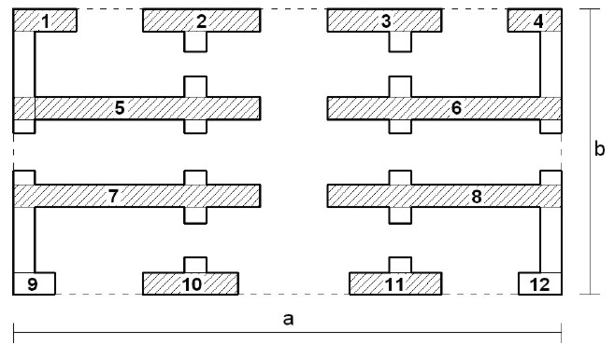
Figura 4
Il valore limite R_{A,min} si ottiene dalla tabella 1 in funzione del numero di piani e della sismicità del sito. Nel calcolo del coefficiente S (vedi relazione 3.2.5 del D.M. 14/01/2008), il coefficiente di amplificazione topografica S_{T} assume valore diverso da 1 solo nei casi in cui l’edificio appartiene alla classe d’uso III o IV. In questi ultimi casi sono da prendere come valori di S_{T} quelli riportati nella tabella 3.2.VI del D.M. 14/01/2008.
12. Verifica delle tensioni
La verifica si ritiene soddisfatta quando è verificata la seguente relazione: 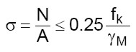
La tensione caratteristica f_{k} si ottiene dalle prescrizioni riportate nel punto 11.10.3 del D.M. 14/01/2008. Il coefficiente di sicurezza assume valore pari a 4.2.
La verifica deve essere effettata su ogni piano di cui è composto l’edificio. Lo sforzo normale si ottiene sommando tutti i carichi alla base di ogni piano (peso delle pareti, dei cordoli, dei solai, dei carichi accidentali, ecc.), mentre A è l’area totale dei muri portanti del piano considerati

